自治会加入依頼書

年 月 日

茨木市市民文化部地域コミュニティ課 あて

ﾌﾘｶﾞﾅ
氏 名
住 所 | 茨木市
電 話 番 号 |  | 世帯の人数 | 人
入居予定日

〇既にお住まいの地域で自治会に加入された方は、提出不要です。
転入等で自治会長、班長が分からない場合は、こちらの自治会加入依頼書をご提出ください。自治会長とお繋ぎいたします。

〇地域コミュニティ課まで郵送、持参または下記のQRコードを読み取り、ご提出ください。
郵送の場合は、返信用封筒を送付いたしますので、ご遠慮なくお申し付けください。
※依頼書にご記入いただいた情報は、自治会への加入に関する手続き以外では使用いたしません。

https://logoform.jp/form/2Qoq/41819
Logoフォームの入力はこちらからお願いいたします。
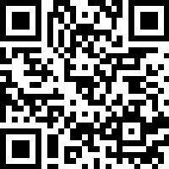
（問合先）
茨木市市民文化部地域コミュニティ課
住 所 〒567-8505茨木市駅前三丁目８番13号
茨木市役所本館２階 10-①番 地域コミュニティ課
電 話 072-620-1604
FAX 072-620-1715
E-mail community@city.ibaraki.lg.jp

